附件2：
共青团组织建设专题培训班学员报名表

学校名称：
姓名 | 方曦 |  | 性别 | 男 |  | 民族 | 汉 |  | 出生年月 | 1984.4 | 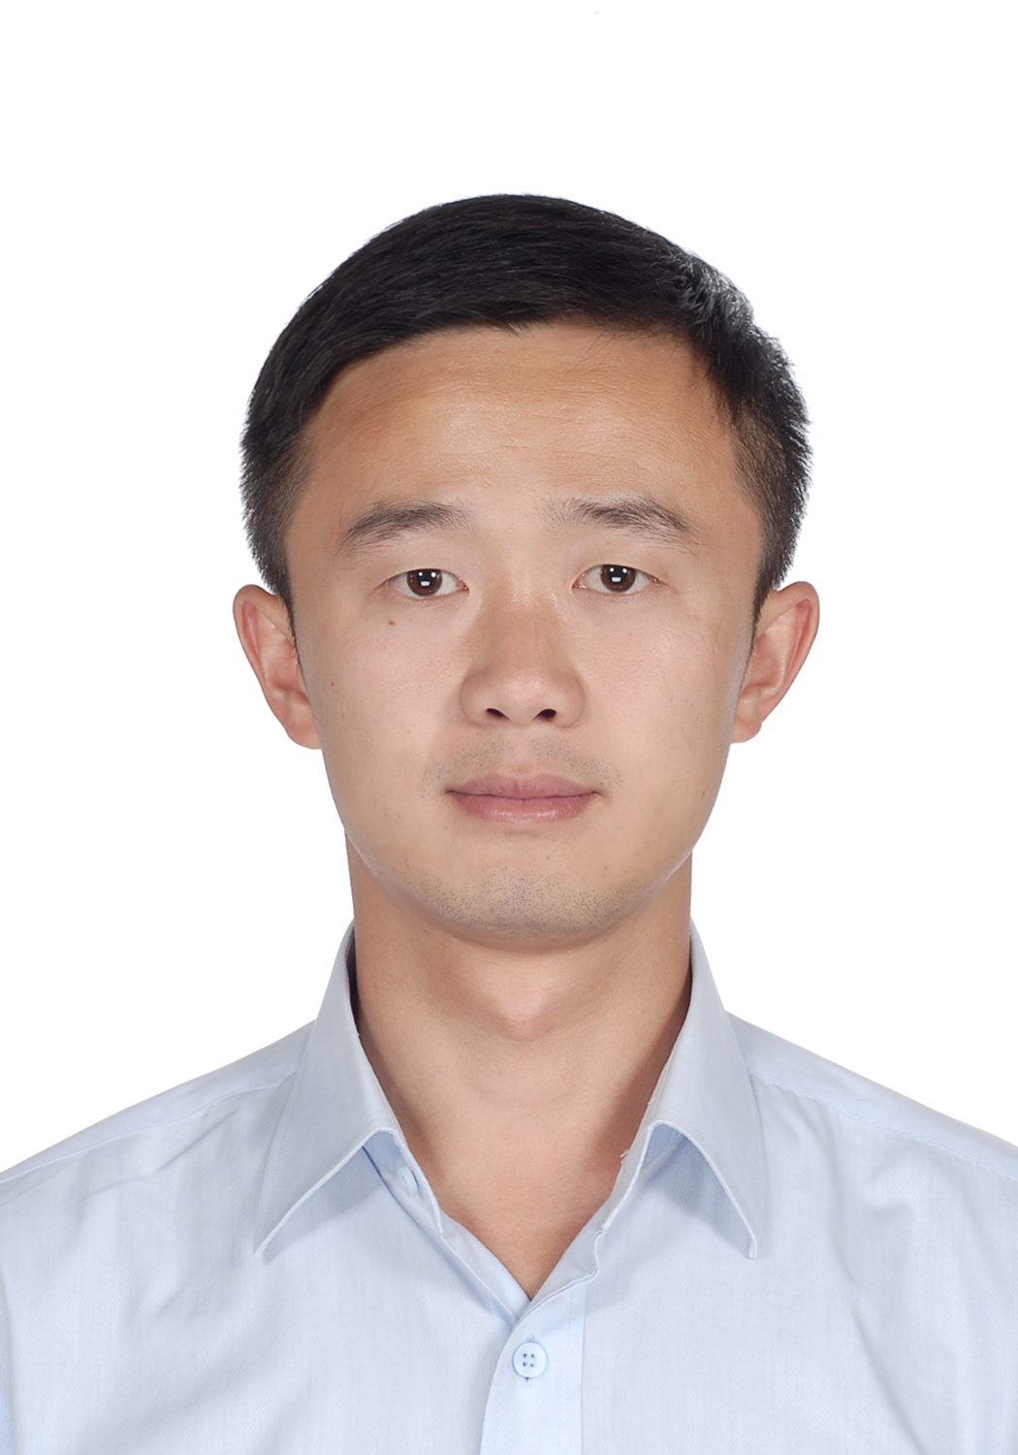
最后学历 | 研究生 |  | 学位 | 硕士 |  | 专业 | 企业管理 |  | 政治面貌 | 党员
现任  职务 | 名 称 |  | 上海交大团委书记 |  |  |  | 专业技术职务 |  | 名 称 | 助教
现任  职务 | 任职时间 |  | 2014.3 |  |  |  |  |  | 任职时间 | 2012
通讯地址 |  | 上海市东川路800号上海交大团委 |  |  |  |  |  |  |  | 邮政编码 | 200240
办公电话 |  | 021-54742323 |  |  | 手 机 |  |  | 13917750125 |  | QQ号 | 50704644
传 真 |  | 021-54740562 |  |  | 电子信箱 |  |  | fangxi@sjtu.edu.cn
工作经历 |  | 2008.7-2010.7：西藏自治区发改委发展规划处  2010.7-2012.1：上海交大电子信息与电气工程学院学工办  （期间2011.1-2012.1挂职云南省弥渡县团县委）  2012.1-2013.10：上海交大学指委综合办副主任、处长处理  2013.10-2014.3：上海交大学生处副处长  2014.3至今：上海交大团委书记
主 要  培训经历 |  | 2012.11参加上海高校学生维稳工作专题培训  2014.6参加新任团委书记培训班学习
学校党委  选送意见 |  | 单位盖章  年 月 日
省级教育工作部门审核意见 |  | 单位盖章  年 月 日
说明：此登记表将作为学员档案保存，请认真填写核对，字迹工整，盖章有效。请将此表填好并贴好照片于2014年9月28日（周日）前传真（可先复印再传真）并发送电子版至工作邮箱：gxtwsjpx@163.com，报到时提交原件。

